651. Определить количество теплоты Q, выделяющейся при распаде радона активностью А₀=3,7×10¹⁰ Бк за время t = 20 мин. Кинетическая энергия Т вылетающей из радона
α-частицы равна 5,5 МэВ.

А₀=3,7×10¹⁰ Бк  t = 20 мин  Радон  T_{1/2}=3.8сут  Eα = 5.5 МэВ | Число распавшихся атомов за время t:  N=N₀×(1–e^{-λt}) , где λ=ln2/T_{1/2} – постоянная распада, N₀ – число атомов начальный момент времени t=0.  Тогда, собирая все вместе, находим число распавшихся атомов за время t: 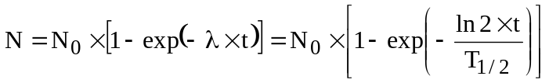.  Так как с каждым распадом выделяется энергия Eα, то полная энергия равна 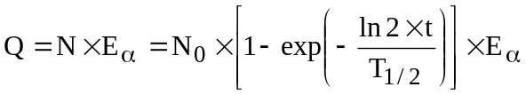.  Начальная активность связана с начальным количеством частиц, следующим образом: 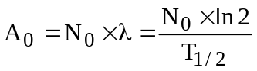. Поэтому 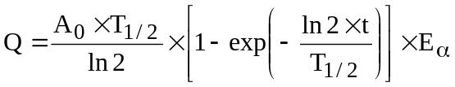  Подставляем числа (переводя одновременно все величины в систему СИ).  =39Дж.
Q = ?

